ФЕДЕРАЛЬНАЯ СЛУЖБА ИСПОЛНЕНИЯ НАКАЗАНИЙ
Федеральное государственное образовательное учреждение
высшего профессионального образования
Пермский институт
Федеральной службы исполнения наказаний

УЧЕБНО-МЕТОДИЧЕСКИЕ МАТЕРИАЛЫ
по дисциплине «Разведение сельскохозяйственных животных»

по направлению подготовки 110400 «Зоотехния»

заочное обучение 2 курс

Пермь 2010
ФЕДЕРАЛЬНАЯ СЛУЖБА ИСПОЛНЕНИЯ НАКАЗАНИЙ
Федеральное государственное образовательное учреждение
высшего профессионального образования
Пермский институт
Федеральной службы исполнения наказаний
Кафедра общей и частной зоотехнии

УЧЕБНО-МЕТОДИЧЕСКИЕ МАТЕРИАЛЫ
по дисциплине
«Разведение сельскохозяйственных животных»

по направлению подготовки 110400 «Зоотехния»

заочное обучение 2 курс

Пермь 2010

Учебно-методические материалы по дисциплине «Разведение сельскохозяйственных животных» / по направлению подготовки 110400 – Зоотехния / Пермский институт ФСИН России / 2010.

Учебно-методические материалы подготовлены преподавателем кафедры общей и частной зоотехнии, лейтенантом внутренней службы О.С.Попцовой.

Учебно-методические материалы рассмотрены и одобрены на заседании кафедры «____»_____________2010г. Протокол № _____

Обсуждены на заседании Методического совета института «____»_____________2010 г. Протокол №_____

Рекомендуются для использования в учебном процессе

Пермский институт ФСИН России
614012, г. Пермь, ул. Карпинского,125
Пояснительная записка
Программой предмета «Разведение сельскохозяйственных животных» предусматривается изучение вопросов зоотехнической науки и практики, происхождения и эволюции домашних животных, особенности конституции, экстерьера и интерьера животных, принципы общей оценки животных по продуктивности, происхождению и качеству потомства, основные методы племенной работы, методы разведения животных, основные организационные мероприятия по разведению животных. При изучении программного материала следует обращать внимание на теснейшую связь данного предмета с другими дисциплинами, такими как анатомия, генетика, зоогигиена, физиология; рассматривать его теоретическую основу для многих частных зоотехнических дисциплин (скотоводство, коневодство, свиноводство, овцеводство и др.)
Программа изучения состоит из 10 тем. По каждой теме предложен перечень изучаемых вопросов. Изучение тем обеспечивается путём проведения лекционных, групповых занятий и консультаций на протяжении 2-го курса
В соответствии с учебным планом слушатели должны выполнить контрольную работу. Работа выполняется в межсессионный период, и её предоставление является одним из оснований для вызова слушателя на экзаменационную сессию.
Слушатель выполняет вариант работы, который соответствует последней нечетной или чётной цифре номера зачётной книжки. Самовольное изменение вариантов тем контрольных работ не допускается!
Контрольная работа выполняется самостоятельно. Механическое переписывание литературных источников не допустимо. Работа должна быть аккуратно оформлена: написана разборчивым почерком.
После выполнения контрольной работы слушатель допускается к сдаче текущей сессии.
В результате изучения предмета слушатели должны знать: значение дисциплины для зоотехнии; особенности происхождения, конституции, экстерьера, интерьера и индивидуального развития животных; виды и направления продуктивности животных; методы отбора, подбора и разведения животных; современные направления и способы организации племенной работы, сущность организации воспроизводства животных

Цель изучения дисциплины.
Курс разведение сельскохозяйственных животных имеет цель ввести студентов, обучающихся по специальности 310700 "Зоотехния", в круг вопросов зоотехнической науки и практики. Дать им теоретические и практические знания по вопросам разведения сельскохозяйственных животных (основам племенной работы) и подготовить тем самым к последующему усвоению ими специальных курсов - скотоводства, свиноводства, овцеводства, птицеводства и др.
Задачи изучения дисциплины. Задачами изучения дисциплины "Разведение с.-х. животных" является получение студентами знаний по таким разделам как: происхождение и эволюция домашних животных, особенности конституции, экстерьера и интерьера животных, принципы общей оценки животных по продуктивности, происхождению и качеству потомства, основные методы племенной работы, методы разведения животных, основные организационные мероприятия по разведению животных.
Курсант должен знать:
- особенности происхождения, конституции, экстерьера, интерьера и индивидуального развития животных;
- виды и направления продуктивности животных;
- методы отбора, подбора и разведения животных;
- современные направления и способы организации племенной работы.
Курсант должен уметь:
-определять интенсивность и особенности роста животных;
-управлять ростом и развитием животных;
-уметь оценить их экстерьер, интерьер и конституцию (уметь провести глазомерную и балльную оценку экстерьера, измерить и сфотографировать животных, определить их упитанность);
-уметь провести отбор и подбор животных; организовать испытание производителей по потомству;
-выбрать метод разведения животных, наиболее целесообразный в данных условиях. Изучить организацию воспроизводства животных. Выяснить вопросы крупномасштабной селекции и использования ЭВМ в селекционном процессе.
Курсант должен иметь представление:
-об организации процесса воспроизводства;
-о крупномасштабной селекции и использования ЭВМ в селекционном процессе.

Программой предмета «Разведение с.-х. животных» предусматривается изучение вопросов разведения .
При изучении программного материала следует обращать внимание на теснейшую связь данного предмета с другими зоотехническими предметами, рассматривать его теоретическую основу для многих зоотехнических дисциплин.

ТЕМАТИЧЕСКИЙ ПЛАН
по «Разведению сельскохозяйственных животных» для слушателей 1 курса
заочной формы обучения на 20010/11 учебный год

 | Наименование разделов и тем | Максимальная учебная нагрузка, час. | Самостоятельная учебная нагрузка, час. | Обязательные учебные занятия, час. |  |  |  |  | Виды используемых ТСО, наглядных пособий,  телевидения, кино и др. | Наименование дисциплины и номера тем, которые должны быть изучены до данной темы | Примечание
 |  |  |  | Всего, час. | в том числе |  |  |  |  |  | Примечание
 |  |  |  |  | Лекций | Семинарских занятий | Практических занятий | Контрольных работ и др. |  |  | Примечание
11. | Введение в предмет и задачи дисциплины | 6 | 2
22. | Происхождение и эволюция сельскохозяйственных животных | 4 | 2
3 | Понятие о породе
44. | Конституция, экстерьер и интерьер сельскохозяйственных животных | 10 | 4
55. | Индивидуальное развитие с/х животных. | 12 | 6
66. | Продуктивность с/х животных | 14 | 6
77. | Оценка и отбор животных. | 10 | 4
88. | Подбор животных | 10 | 4
99. | Методы разведения с/х животных | 6 | 2
10. | Организация селекционно-племенной работы в животноводстве. Организационные мероприятия по разведениюсельскохозяйственных животных
РЕКОМЕДУЕМАЯ Литература

Основная:
- Красота В.Ф., Джапаридзе Т.Г., Костомахин Н.М. Разведение сельско хозяйственных животных.- М.: КолосС, 2005.- 424с. (Учебники и учеб. пособия для студентов высш. учеб. заведений).
- Щеглов Е.В., Попов В.В.Генетика и разведение собак., М.: КолосС, 2004г.
3.Щеглов Е.В., Попов В.В. Разведение сельскохозяйственных животных.- М.: КолосС, 2004.- 120с. (Учебники и учеб. пособия для студентов высш. учеб. заведений).
4.Борисенко Е.Я. Разведение сельскохозяйственных животных: Учебник для вузов. -4-е изд. перераб. и доп. -М.; Колос, 1967.
5.Борисенко Е.Я. и др. Практикум по разведению сельскохозяйственных животных.-М, Колос, 1984.

Дополнительная.
- Дмитриева Н.Г. Разведение сельскохозяйственных животных с основами частной зоотехнии и промышленного животноводства: Учебник для вузов / под ред. /.-Л.: Агропромиздат, 1989.
- Кравченко Н.А. Племенное дело в животноводстве: Учебник для вузов /под ред.-М. Агропромиздат, 1987.
- Борисенко Е. Я. Разведение сельскохозяйственных животных. М.-Колос.-1967.
- Кравченко Н. А. Разведение сельскохозяйственных животных. М.-Колос.-1973.
- Борисенко Е. Я., Баранова К. П., Лисицин А. П. Практикум по разведению сельскохозяйственных животных. - М. - Колос. - 1984.
- Аэсли Дж. Ф. Генетические основы селекции сельскохозяйственных животных. - М. - Колос. - 1982.
8.Альтшулер В. Е., Суханов Н. П. Метод оценки быков-производителей по родословной и потомству// Проблемы животноводства, 1935, №12.
9.Мельдер А. Э. Проверка быков-производителей по потомству. - М.-Колос. -
содержание дисциплины

Тема 1. Введение в предмет и задачи дисциплины.
Разведение животных как наука и основные этапы ее развития. Пути обеспечения населения продуктами животного происхождения. Племенная работа и ее значение в повышении продуктивности животных и интенсификации животноводства.

Тема 2. Происхождение и эволюция сельскохозяйственных животных.
Место домашних животных в зоологической системе. Время и очаги одомашнивания. Животные прирученные, домашние и сельскохозяй-ственные. Связь животноводства с развитием производительных сил и производственных отношений. Развитие теории и практики разведения с.-х. животных. Распространение основных видов с.-х. животных на земном шаре. Возможность приручения и одомашнивания новых видов диких животных, обитающих в странах Азии, Африки и Латинской Америки

Тема 3. Конституция, экстерьер и интерьер сельскохозяйственных животных.
Классификации конституциональных типов и их связь со здоровьем, продуктивностью, темпераментом, скороспелостью и плодовитостью животных. Учение об экстерьере. Методы изучения экстерьера. Глазомерная и балльная оценка, измерение животных. Индексы телосложения. Фотографирование животных.
Интерьер и его значение в зоотехнической работе. Возможность использования интерьерных особенностей растущих животных для прогнозирования их будущей продуктивности.
Тема 4. Рост и развитие животных.
Основные закономерности роста и развития. Методы изучения роста и развития. Продолжительность, периодичность и ритмичность роста. Инфантилизм и эмбрионализм. Возможность компенсации задержек в росте. Половая и хозяйственная зрелость животных. Влияние на онтогенез различных факторов. Пути управления ростом и развитием животных. Продолжительность жизни и хозяйственного использования животных.
Тема 5. Продуктивность с/х животных
Основные виды продуктивности и ее связь с наследственностью. Факторы, влияющие на продуктивность. Принципы общей оценки животных по продуктивности (количество, затраты корма). Оценка
животных по разным видам продуктивности: молочной, мясной, шерстной, рабочей и др. Роль племенной работы в повышении продуктивности животных.
Тема 6. Оценка и отбор животных.
Родословные и их значение. Оценка животных по родословным и
боковым родственникам. Оценка производителей и маток по потомству и ее значение. Особенности оценки производителей разных видов. Методы оценки производителей по качеству потомства. Необходимые условия для правильной оценки по потомству: возраст приплода, условия кормления и содержания приплода, число потомков, необходимое для достоверной оценки. Станции испытания производителей. Станции контрольного выращивания и откорма. Оценка маток по качеству потомства

Тема 7. Подбор животных.
Требования к животным при отборе. Оценка животных по фенотипу и генотипу. Признаки и показатели учитываемые при отборе. Корреляции, возможность и значение нарушения сложившихся корреляций. Селекционные индексы. Факторы, влияющие на эффективность отбора. Бонитировка и бонитировочные классы.

Тема 8. Подбор животных
Основные принципы и формы подбора. Гомогенный и гетерогенный подбор. Инбридинг и аутбридинг. Генетические последствия применения однородного и разнородного подбора

Тема 9. Методы разведения с/х животных.
Понятие о методах разведения. Классификация методов разведения. Чистопородное разведение, его значение. Понятие о желаемом типе.
Инбридинг. Генетические и зоотехнические последствия инбридинга. Понятие о гетерозисе. Формы проявления гетерозиса. Использование гетерозиса в животноводстве. Определение стандартов пород. Разведение по линиям – высшая форма племенной работы.

Тема 10. Организация селекционно-племенной работы в животноводстве. Организационные мероприятия по разведению сельскохозяйственных животных.
Породное районирование. Племенная работа с породой. Зоотехнический учет. Мечение животных и присвоение кличек. Племенные записи и заводские книги. Племенные книги. Выводки, выставки и испытания животных.
Методические указания для выполнения практических заданий №1.

Вычисление индексов телосложения и построение экстерьерного профиля
С целью более полного представления о пропорциональности телосложения животного, типичности животного используют метод анализа и сравнения индексов телосложения, которые представляют собой отношение одного промера к анатомически связанному с ним другому промеру, выраженное в процентах. Расчет основных индексов для крупного рогатого скота, их среднее значение для животных разного направления продуктивности представлены в таблице (1).
Таблица 1 - Индексы телосложения животных
Индексы | Соотношение  промеров | Мясной  скот  (шортго-  рнский) | Мясо-  молочный  скот  (симмен-  тальский) | Моло-  чный  скот  (черно-  пестрый)
Длинно-  ногости |  | 42-43 | 46-47 | 46
Растя-  нутости | 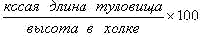 | 122-123 | 119-120 | 120
Тазо-  грудной |  | 88-89 | 94-96 | 85
Грудной | 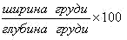 | 73-74 | 63-66 | 61
Сбитости | 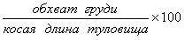 | 132-133 | 123-126 | 118
Переро-  слости | 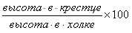 | 73-74 | 63-66 | 61
Костис-  тости | 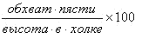 | 132-133 | 123-126 | 118

По таблице 4 определяют, к какому типу телосложения относятся животные (мясному, молочному или двойной продуктивности). Сравнивая индексы телосложения молодых и взрослых животных, можно проследить, как изменяются пропорции телосложения в процессе роста.
Метод индексов позволяет установить различные степени недоразвития животных (инфантилизм и эмбрионализм).

Для оценки телосложения лошадей применяются индексы, предложенные в таблице 2.

Таблица 2- Индексы телосложения лошадей разного типа
Индексы | Соотношение  промеров | Чисто-  кровная  верховая | Тяжеловоз
Растянутости  (формата) |  | 99,6 | 109,0
Грудной |  | 53,2 | 62,3
Сбитости  (компактности) |  | 111,4 | 118 5
Длинноногости | 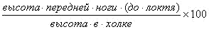 | 50,8 | 46,8
Массивности | 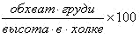 | 113,5 | 129,5
Костистости |  | 12,1 | 16,2
Большеголовости | 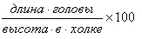 | 36,8 | 41,0

Оценка телосложения свиней.
Для оценки телосложения свиней чаще определяют индекс длинноногости, растянутости и сбитости.
Кроме вычисления индексов телосложения, промеры могут быть использованы для построения экстерьерных профилей, т.е. графического изображения степени отличия промеров (или индексов) данного животного или группы животных от стандарта. За стандарт обычного принимают средние промеры по породе, а также могут быть промеры выдающегося животного или их группы (линия, семейство). Этот метод очень нагляден, поскольку наиболее резкие отклонения видны по пикам графика, имеющего вид ломаной линии.
На графике стандартные промеры принимают за 100 %, а затем каждый промер сравниваемых с ним животных выражают в процентах от него (а не в абсолютных величинах), так как значимость единицы измерения (1 см) в различных по абсолютной величине промерах далеко не одинакова (например, удельное значение одного сантиметра в обхвате пясти - около 1/20 и в высоте в холке - примерно 1/134).

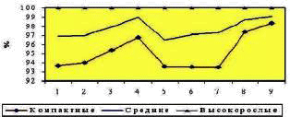

Рисунок 1 - Экстерьерный профиль коров различных внутрипородных типов в возрасте четырех лет: 1 - высота в холке; 2 - высота в крестце; 3 - глубина груди; 4 - ширина груди; 5 - ширина в маклоках; 6 - косая длина туловища; 7 - обхват груди; 8 - косая длина зада; 9 - обхват пясти

Метод профилей облегчает восприятие цифрового материала, позволяет улавливать определенные тенденции в динамике показателей и делать по анализируемому материалу глубокие и обоснованные выводы.

Основные пороки и недостатки экстерьера
При описании и оценке экстерьера нужно знать основные пороки и недостатки телосложения, влияющие на уровень продуктивности и воспроизводительную способность животных (табл. 3).
Таблица 3 - Недостатки телосложения скота молочных и молочно-мясных пород, за которые снижается балльная оценка по экстерьеру и конституции
Общее развитие  и стати | Перечень  недостатков
Общее  развитие | общая недоразвитость, костяк грубый  или переразвито-нежный; мышцы  рыхлые или слаборазвитые;  телосложение не пропорциональное и не  соответствует направлению продуктивности;  тип породы выражен слабо
Стати  экстерьера: | голова тяжелая или переразвитая,  бычья для коровы или коровья для быка;  шея короткая, грубая, с толстыми  складками кожи или вырезанная,  мышцы развиты слабо
грудь | грудь узкая, неглубокая,  перехват и западины за лопатками
холка, спина,  поясница | холка раздвоенная или острая;  спина узкая, короткая, провислая или горбатая;  поясница узкая, провислая или крышеобразная
средняя  часть  туловища | у коров слаборазвитая, у быков брюхо отвислое
зад | короткий, свислый,  крышеобразный или шилозадость
вымя и  соски | вымя малое или отвислое,  с неравномерно развитыми долями;  соски короткие, сближенные,  не пригодные к машинному доению
конечности | сближенность в запястье или разворот  на стороны передних конечностей;  саблистость, клюшеногость, слоновая постановка  задних конечностей

Конституция сельскохозяйственных животных, интерьер
Методические указания.
Интерьер - внутреннее строение организма животного (их внутренние морфологические и биохимические особенности). Поскольку форма и функция органов и тканей взаимосвязаны, можно учитывать интерьерные различия животных, обусловленные направлением продуктивности, её уровнем и состоянием их здоровья. Изучение экстерьерных и интерьерных особенностей скота черно-пестрой породы в связи с продуктивностью показало, что у коров, уклонившихся в сторону мясности по сравнению с крупными высокомолочными, кровь богаче эритроцитами и гемоглобином, при этом у высокомолочных коров наблюдается учащение пульса и дыхания. Это свидетельствует о более интенсивном обмене веществ у них по сравнению с менее продуктивными коровами.
Проведение исследования крови быков герефордской породы 12- и 15-месячного возраста (табл. 4) в ПЗ "Сонский" Хакасии показало, что с возрастом у животных происходит снижение количества эритроцитов и гемоглобина.
У бычков, которые имели наибольший прирост живой массы, содержание эритроцитов и гемоглобина во все возрастные периоды было максимальным.
Таблица 4 - Гематологические показатели бычков
Показатель | 12 месяцев |  | 15 месяцев
Показатель | высокорослый | компактный | высокорослый | компактный
Показатель | живая масса, кг |  | живая масса, кг
Показатель | 355,2 | 292,6 | 465,2 | 378,2
Эритроциты, млн | 6,62 | 5,32 | 6,06 | 5,00
Лейкоциты, тыс. | 6,80 | 6,40 | 6,70 | 6,30
Гемоглобин, г % | 12,40 | 10,85 | 12,10 | 10,50
Общий белок, мг % | 7,22 | 6,84 | 7,04 | 6,64

Знание интерьерных особенностей делает более точной и объективной оценку животных, позволяет судить о продуктивных качествах, приспособленности к условиям существования, о конституциональных особенностях организма и здоровья.
По В.Ф. Красоте и Т.Г. Джапаридзе, под конституцией следует понимать общее телосложение организма, обусловленное анатомо-физиологическими особенностями строения, наследственными факторами и выражающееся в характере продуктивности животного и его реагировании на влияние факторов внешней среды.
В зоотехнии предложено несколько классификаций типов конституции, но наиболее обоснованной и принятой в практике является классификация, предложенная П.Н. Кулешовым. Он изучал соотносительное развитие и функцию главных частей тела и органов у овец разного направления продуктивности (молочных, мясных и шерстных) и установил характерные различия в развитии всего организма и отдельных его органов (кожа, подкожная клетчатка, мускулатура, костяк, внутренние органы, молочные железы), которые изображены на рисунке 2.

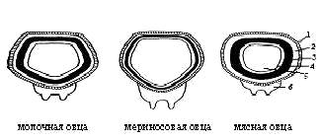

Рисунок 2- Строение тела овец: 1 - кожа; 2 - жировой слой; 3 - мышечный слой; 4 - костяк; 5 - пищеварительная полость; 6 – вымя

На основе полученных данных П.Н. Кулешов выделил четыре типа конституции: грубый, нежный, плотный и рыхлый.
Грубый тип характеризуется грубым костяком, грубой кожей и общей массивностью телосложения. Животные этого типа мало приспособлены для производства молока, медленно откармливаются, но обладают высокой выносливостью и крепостью. К этому типу относятся рабочий скот, грубошерстные овцы.
Нежный тип отличается узкотелостью, сухостью форм телосложения, тонкой кожей, слаборазвитым костяком, повышенным обменом веществ, легкой возбудимостью. К этому типу относятся лошади верховых пород, молочный скот, овцы тонкорунных пород.

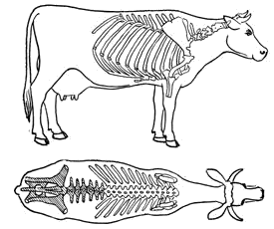
Рисунок 3- Схема строения скота молочного типа

Плотный тип присущ животным, имеющим крепкий костяк, хорошо развитые мышцы, плотную кожу, хорошее развитие внутренних органов. Обмен веществ протекает у них интенсивно. К этому типу относятся животные молочно-мясных пород крупного рогатого скота, упряжные лошади, мясо-шерстные овцы. (рисунок 3.)
Рыхлый тип характеризуется широкотелостью, хорошо развитыми мышцами, толстой кожей, относительно развитыми органами пищеварения, пониженным обменом веществ. Животные спокойны, флегматичны, хорошо откармливаются и быстро жиреют. К этому типу относятся мясные породы крупного рогатого скота, сальные свиньи, лошади-тяжеловозы (рисунок 4).

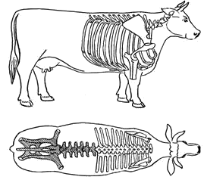

Рисунок 4- Схема строения скота мясного типа

В практике иногда используют классификацию конституции, предложенную швейцарским ученым У. Дюрстом, который в основу положил взаимосвязь экстерьера с интенсивностью газообмена и окислительно-восстановительных процессов, протекающих в организме животных.
У. Дюрст выделил два основных типа - дыхательный и пищеварительный (Рисунок 2 3) и третий - смешанный (переходный между ними).
Дыхательный тип характеризуется узкотелостью, длинной грудной клеткой достаточной глубины, косопоставленными ребрами, тонкой, плотной, эластичной подвижной кожей; легким плотным и крепким костяком и плотной, сухой мускулатурой; повышенной интенсивностью обменных процессов. К этому типу относятся верховые лошади, шерстные овцы и молочный скот.
Пищеварительный тип - животные имеют более широкое тело, короткую и глубокую грудную клетку, с отвесно поставленными ребрами; тонкую рыхлую кожу; развитую подкожную жировую клетчатку и мышцы; малый объем легких; тонкий костяк; пониженный обмен веществ. Такой тип конституции имеют скот и овцы мясных пород, лошади-тяжеловозы.
С конституцией связаны все хозяйственные и биологические свойства организма: здоровье, продуктивность, скороспелость, способность к откорму, темперамент, продолжительность жизни, способность к акклиматизации и др.
Задания к контрольной работе.

Вариант № 1
- Бонитировка свиней по группам направления.
- Определение возраста собаки по зубам. Зубная формула.
- Отличие одомашненных животных и прирученных. Гибридизация с/х животных. Происхождение крупного рогатого скота.
- Племенной подбор Воспроизводительное (заводское) скрещивание. Промышленное скрещивание в животноводстве. Подбор по степени препотентности производителей в животноводстве. Переменное скрещивание в животноводстве. Вводное скрещивание в животноводстве
- Понятие о племенной работе и селекции.
- Провести промеры у одной из собак каждой породы, содержащихся в вашем хозяйстве и рассчитать индекс длинномордости. Сделать выводы.
- Разведение животных как наука и основные этапы ее развития.
- Современные технологии производства сельскохозяйственной продукции. Повышение генетического потенциала стада в современных с/х хозяйствах.
- Яичная продуктивность птицы.
- Описать основные стати собаки. Нарисовать контур , нанести на него номера статей, внизу– подписи статей.
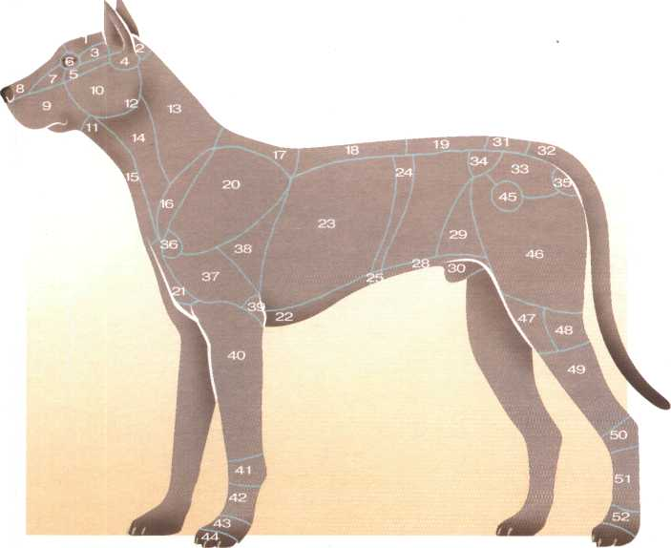

Вариант № 2
- Гибридизация собак.
- Животноводство в СССР. Развитие животноводства на современном этапе.
- Исследование крови с/х животных.
- Организация труда в сельском хозяйстве при использовании промышленных технологий.
- Оценка и отбор животных по экстерьеру и интерьеру Классная и индивидуальная бонитировка овец.
- Понятие о племенной работе в собаководстве. Формы подбора собак. Скрещивание собак. Поглотительное и воспроизводительное скрещивание.
- Причины одомашнивания животных. Очаги одомашнивания животных. Виды одомашненных животных.
- Провести промеры у одной из собак каждой породы, содержащихся в вашем хозяйстве и рассчитать индекс широколобости. Сделать выводы.
- Продолжительность беременности у собак и основных видов с/х животных.
- Рабочие качества собак.

Вариант № 3
1. Пути обеспечения населения продуктами животного происхождения.
2. Провести промеры у одной из собак каждой породы, содержащихся в вашем хозяйстве и рассчитать индекс большеголовости. Сделать выводы.
3. Изменение животных в результате одомашнивания.
4. Чистопородное разведение в животноводстве.
5. Понятие конституции. Классификация конституции по типам высшей нервной деятельности Экстерьер свиней и овец.
6. Онтогенез собаки. Рост и дифференцировка.
7. Шерстная, смушковая и шубная продуктивность. Отбор овец по продуктивности. Особенности оценки производителей в овцеводстве.
8. Особенности бонитировки КРС мясного направления. Оценка производителей по препотентности. Индекс препотентности.
9. Методы разведения собак. Чистопородное разведение собак. Степень инбридинга. Роль инбридинга в племенной работе.
10. Организация содержания и кормления в современных с/х предприятиях.

Вариант № 4
- Гетерогенный подбор. Возрастной подбор. Гетерозис при межпородном скрещивании. Гетерозис при межлинейных кроссах
- Индивидуальное развитие животного (онтогенез).
- История служебного собаководства СССР.
- Классификация типов конституции. Типы конституции собак
- Организация племенной работы и структура племенной службы в России на современном этапе .
- Понятие о породе. Породы широкого ареала распространения, межзональные, зональные, локальные.
- Понятие отбора сельскохозяйственных животных. Виды отбора с/х животных. Оценка и отбор животных по качеству потомства. Бонитировка КРС молочного и мясо-молочного направления. Мероприятия по итогам бонитировки.
- Провести промеры у одной из собак каждой породы, содержащихся в вашем хозяйстве и рассчитать индекс формата. Сделать выводы
- Схема происхождения основных видов одомашненных животных. (Класс, отряд, подотряд, семейство, подсемейство, род, вид, подвид).
- Виды продуктивности с/х животных. Показатели продуктивности с/х животных.

Вариант № 5.

- Классификация пород собак.
- Методы изучения экстерьера собак. Индексы телосложения собак.
- Мясная продуктивность (КРС).
- Оценка служебных собак по рабочим качествам. Выставки собак.
- Племенное животноводство в России в наше время. Государственные племенные предприятия.
- Провести промеры у одной из собак каждой породы, содержащихся в вашем хозяйстве и рассчитать индекс высоконогости. Сделать выводы
- Происхождение современной лошади. Происхождение осла. Скрещивание лошади и осла.
- Развитие кинологии в дореволюционной России.
- Способы и методы выращивания молодняка в вашем хозяйстве.
- Формы и принципы подбора в животноводстве. Географический гетерозис. Гетерозис инбредных кроссов.

Вариант № 6.
- . Выставки сельскохозяйственных животных.
- Генетические факторы управления развитием животного.
- Методы разведения с/х животных. Методы чистопородного разведения Чистопородное разведение в коневодстве.
- Мясная продуктивность свиней.
- Структура породы. Акклиматизация пород.
- Понятие экстерьера животного. Связь экстерьера с продуктивным направлением животного Основные промеры собак.
- Приручение животных в настоящее время. Виды приручаемых животных.
- Провести промеры у одной из собак каждой породы, содержащихся в вашем хозяйстве и рассчитать индекс сбитости. Сделать выводы.
- Разделение КРС на группы в соответствии с данными оценки по комплексу признаков. Отбор коров по молочной продуктивности. Организационные мероприятия по отбору (бонитировка)
- Описать основные стати коровы. Нарисовать контур коровы на контур нанести номера статей, внизу – обозначение статей (см. рис)
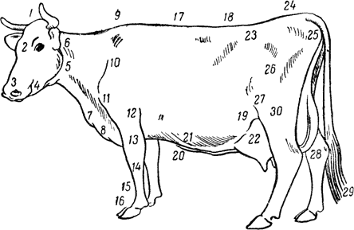

Вариант № 7.
- Апробация новых пород, породных групп, внутрипородных и заводских типов.
- Виды скрещивания в животноводстве
- Индивидуальный и групповой подбор. Методы скрещивания. Породно-линейное скрещивание. Заводское скрещивание с/х животных. Пользовательское скрещивание
- Качественные показатели молочной продуктивности коров.
- Развитие животных в эмбриональный период.
- Происхождение овец, коз и свиней.
- Оценка собак по качеству потомства. Оценка и отбор собак по происхождению.
- Понятие интерьера животного. Методы оценки интерьера у собак.
- Провести промеры у одной из собак каждой породы, содержащихся в вашем хозяйстве и рассчитать индекс массивности. Сделать выводы.
- .Описать основные стати лошади. Нарисовать контур лошади. На контур нанести номера статей, внизу – обозначение статей (см. рис).

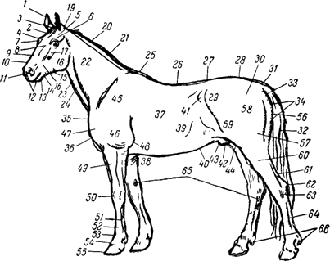

Вариант № 8
- Методы разведения собак
- Мечение животных и присвоение кличек. Мероприятия по повышению продуктивности и совершенствованию племенного дела в современных условиях.
- Гомогенный подбор. Подбор с учетом генеалогической сочетаемости и родственных отношений. Разведение животных по семействам
- Кондиции животного. Индексы телосложения лошадей. Основные промеры лошадей.
- Направленное выращивание собак.
- Отбор животных по технологическим признакам. Отбор животных по продуктивности. Организационные мероприятия по отбору (формы учета).
- Провести промеры у одной из собак каждой породы, содержащихся в вашем хозяйстве и расчитать индекс костистости. Сделать выводы.
- Раздой коров. Техника доения
- Происхождение и одомашнивание собаки.
- Описать стати свиньи. Нарисовать контур свиньи. На контур нанести номера статей, внизу – обозначение статей (см. рис).

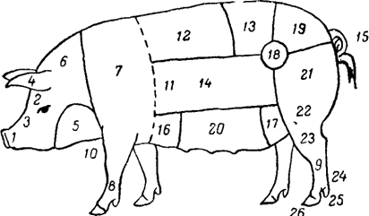

Вариант № 9.
- Одомашнивание птиц.
- Животноводство при капитализме.
- Гибридизация с/х животных.
- Методы оценки экстерьера. Экстерьер лошади. Недостатки экстерьера
- Факторы, влияющие на рост и развитие животных.
- Показатели рабочей производительности лошадей.
- Селекционные индексы в племенном животноводстве. Особенности оценки производителей в свиноводстве.
- .Разведение животных по линиям. Кроссы линий. Явление гетерозиса. Гетерозис при межвидовом скрещивании.
- Племенные записи и заводские книги. Государственные Племенные книги. Зоотехнический учет.
- Описать основные стати овцы. Нарисовать контур овцы. На контур нанести номера статей, внизу – обозначение статей.

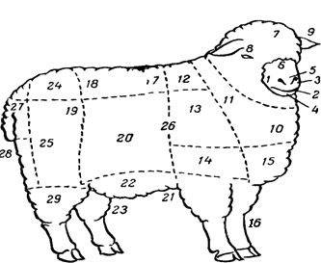

Вариант № 10.

1.Животноводство феодально-общинного строя..
2. Основные факторы породообразования
3 Проблема сохранения редких и исчезающих пород.
4.Основные промеры КРС. Индексы телосложения КРС. Недостатки телосложения КРС. Недостатки телосложения КРС.
5.Методы изучения роста. Изменение телосложения животных в процессе роста
6.Молочная продуктивность (удой, лактация, запуск, сервис-период).
7.Отбор по продуктивности в птицеводстве. Особенности оценки производителей в птицеводстве.
8.Инбридинг в животноводстве. Инбридинг в собаководстве. Поглотительное скрещивание в животноводстве.
9.Породное районирование. Племенная работа с породой. Промышленные технологии разведения животных.
10. Описать основные стати курицы. Нарисовать контур курицы. На контур нанести номера статей, внизу – обозначение статей (см рис ).

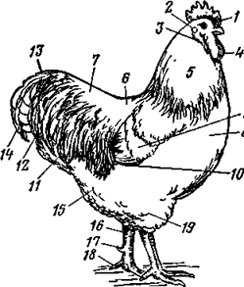

Задания по теме «Конституция, экстерьер и интерьер сельскохозяйственных животных». Выполняются с помощью Методических указаний №1
Для выполнения задания по теме указать номер задания, вопрос и краткий ответ, н-р: Задание №Х. Указать экстерьерные недостатки коровы. Ответ: У коровы горбатая спина, размет задних конечностей, козье вымя. Перерисовывать рисунок не нужно.

Задание1. Указать экстерьерные недостатки лошади.

. 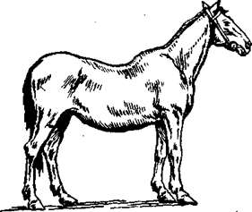

Задание 2.Указать экстерьерные недостатки коровы.

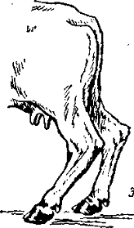

Задание 3.Указать экстерьерные недостатки лошади.

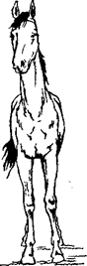

Задание 4. Указать особенности экстерьера.

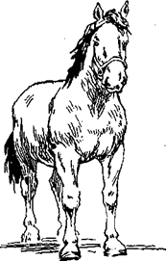

Задание 5. Указать экстерьерные недостатки коровы.

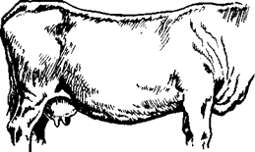

Задание 6.Указать экстерьерные недостатки коровы.

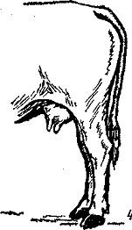

Задание 7 Указать экстерьерные недостатки лошади.
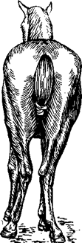

Задание 8.Указать экстерьерные недостатки коровы.



Задание 9. Указать экстерьерные недостатки коровы.

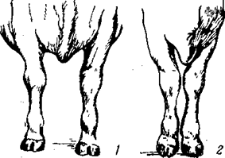

Задание 10.Указать экстерьерные недостатки свиньи.

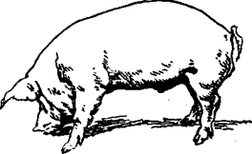

Расчетные задания по теме выполняются с помощью Методических указании для выполнения практических заданий №1.

Задание 1. Определить индексы телосложения (табл. 1) у коров разных пород. Сделать выводы об отличиях в их телосложении.
Таблица 1 - Промеры коров разных пород, см
Порода | Высота  в холке | Глубина груди | Косая  длина  туловища | Обхват  груди | Обхват  пясти
Черно-пестрая | 131 | 70 | 158 | 197 | 19,8
Симментальская | 136 | 74 | 162 | 198 | 20,0
Герефордская | 118 | 62 | 139 | 183 | 19,4

Задание 2. Определить индексы телосложения коров герефордской породы разных внутрипородных типов в возрасте четырех лет, используя девять данных их измерений (табл. 2). Сделать выводы, какие из этих коров относятся к высокорослому, среднему и компактному типам.
Таблица 2 - Промеры коров герефордской породы разных внутрипородных типов, см
Промер | Группа
Промер | I | II | III
Высота в холке | 122,3 | 119,2 | 114,0
Высота в крестце | 126,5 | 123,9 | 118,0
Глубина груди | 65,8 | 63,8 | 69,7
Ширина груди | 44,3 | 42,8 | 42,8
Ширина в маклоках | 52,6 | 49,9 | 48,8
Косая длина туловища | 149,2 | 145,1 | 137,0
Обхват груди | 196,3 | 189,6 | 178,6
Косая длина зада | 50,9 | 48,9 | 46,5
Обхват пясти | 19,6 | 19,4 | 19,4

Задание 3. Определить индексы телосложения у коров симментальской породы в возрасте четырех лет (табл. 3).
Таблица 3 - Промеры коров симментальской породы, см
Промер | Ладная  885 | Долина  3801
Высота в холке | 128 | 133
Глубина груди | 62 | 67
Ширина груди | 48 | 52
Косая длина туловища | 152 | 158
Обхват груди | 180 | 185
Обхват пясти | 19 | 21

Задание 4. Начертить экстерьерный профиль овец разных пород и разного направления продуктивности. По вычерченным профилям сделать выводы об особенностях телосложения овец разных пород (табл.4).

Таблица 4 - Промеры овец разных пород, см
Промер | Порода
Промер | Красноярская  тонкорунная | Куйбышевская | Асканийская
Высота в холке | 69,8 | 65,4 | 68,7
Косая длина  туловища | 77,6 | 79,0 | 70,3
Глубина груди | 33,5 | 34,5 | 31,8
Ширина груди | 25,1 | 25,3 | 20,8
Обхват груди | 102,1 | 104,5 | 100,5

Задание 5. Определить индексы растянутости и сбитости, кобыл разных пород по следующим данным (табл. 5).

Таблица 5 Основные промеры кобыл разных пород.
Порода | Высота  в холке | Косая  длина  туловища | Обхват  груди | Обхват  пясти
Буденовская | 158 | 160 | 187 | 18,0
Орловская  рысистая | 157 | 160 | 180 | 19,0
Владимировская  тяжеловозная | 21,0 | 183 | 163 | 161
Тракененская | 162 | 160 | 184 | 20,0

Задание 6. Определить индексы массивности и костистости кобыл разных пород по следующим данным (табл. 6).

Таблица 6 Основные промеры кобыл разных пород.
Порода | Высота  в холке | Косая  длина  туловища | Обхват  груди | Обхват  пясти
Буденовская | 158 | 160 | 187 | 18,0
Орловская  рысистая | 157 | 160 | 180 | 19,0
Владимировская  тяжеловозная | 21,0 | 183 | 163 | 161
Тракененская | 162 | 160 | 184 | 20,0

Задание 7. Вычислить индексы телосложения трех хряков крупной белой породы (табл. 7) и сравнить их по степени выраженности определенного экстерьерно-конституционального типа (мясного, комбинированного и сального).
Таблица 7 - Промеры хряков крупной белой породы, см
Кличка,  номер  хряка | Обхват  груди | Длина  туловища | Высота  в холке | Глубина  груди
Глянец 7709 | 164 | 182 | 100 | 51
Гурон 5438 | 174 | 180 | 101 | 58
Густав 2201 | 165 | 190 | 101 | 62

Задание 8. Вычислить индексы телосложения трех хряков крупной белой породы (табл. 8) и сравнить их по степени выраженности определенного экстерьерно-конституционального типа (мясного, комбинированного и сального).
Таблица 8 - Промеры хряков крупной белой породы, см
Кличка,  номер  хряка | Обхват  груди | Длина  туловища | Высота  в холке | Глубина  груди
Урон 4534 | 161 | 180 | 100 | 50
Удалец 2268 | 172 | 179 | 101 | 56
Увал 7803 | 163 | 188 | 102 | 60

Задание 9.Начертить экстерьерный профиль овец разных пород и разного направления продуктивности. По вычерченным профилям сделать выводы об особенностях телосложения овец разных пород (табл.9).

Таблица 9 - Промеры овец разных пород, см
Промер | Порода
Промер | Красноярская  тонкорунная | Куйбышевская | Асканийская
Высота в холке | 67,8 | 65,0 | 66,7
Косая длина  туловища | 75,6 | 77,9 | 70,1
Глубина груди | 31,7 | 34 | 30,5
Ширина груди | 23,2 | 23,1 | 20,9
Обхват груди | 100 | 102,3 | 101

Задание 10. Определить индексы телосложения (табл. 10) у коров разных пород. Сделать выводы об отличиях в их телосложении.
Таблица 10 - Промеры коров разных пород, см
Порода | Высота  в холке | Глубина груди | Косая  длина  туловища | Обхват  груди | Обхват  пясти
Черно-пестрая | 130 | 70 | 157 | 196 | 19,3
Симментальская | 132 | 73 | 161 | 197 | 20,5
Герефордская | 118 | 62 | 139 | 183 | 19,4

